- Koszulka polo – 150 szt.

Lp. | Wymagane parametry
Szczegółowa specyfikacja:
Wykonana z materiału składającego się w 95% z czesanej bawełny oraz w 5% z Lycry®, nie kurczącego się w praniu.
Gramatura materiału 200 g/m².
Wykładany kołnierzyk z zapięciem typu „polo” zapinanym w wersji męskiej na trzy guziki, a w wersji damskiej na 5 guzików.
Guziki wykonane z tworzywa sztucznego w dopasowanym kolorze jasnym, przyszywane nicią w kolorze materiału.
Krój klasyczny – regular.
Dwie wersje koszulek: męska i damska (taliowana).
Ilość koszulek według rodzaju i rozmiaru:
- Koszulka polo męska:
Rozmiar: M – 10 szt.; L – 45 szt.; XL – 33 szt.; XXL – 10 szt.
- Koszulka polo damska:
Rozmiar: S – 7 szt.; M – 22 szt.; L – 17 szt.; XL – 6 szt.
Kolor navy – ciemnogranatowy, kolor wg palety kolorów PANTONE® – 19-4010 TCX.
Na przodzie, po lewej stronie, na wysokości klatki piersiowej naniesione logo WDiOM. Logo w formie obrazu wektorowego zostanie przekazane przez Zamawiającego. Wielkość logo: wys. 9 cm szer. 7 cm. Dokładne miejsce naniesienia logo dookreślone zostanie po wizualizacji. Logo naniesione metodą sitodruku

Propozycja danych do specyfikacji rozmiarowej koszulki męskiej:
Rozmiar | Długość  (A) | Szerokość  (B) | Długość rękawa  (C)
S | 71,5 | 52 | 21
M | 73 | 55 | 22
L | 74,5 | 58 | 23
XL | 76,5 | 62 | 24
XXL | 78,5 | 66 | 25
3XL | 80,5 | 70 | 26

Propozycja danych do specyfikacji rozmiarowej koszulki damskiej:
Rozmiar | Długość  (A) | Szerokość  (B) | Długość rękawa  (C)
XS | 61 | 41 | 17
S | 62,5 | 44 | 17,5
M | 64 | 47 | 18
L | 66 | 50 | 18,5
XL | 68 | 54 | 19
XXL | 70 | 58 | 19,5

Logo do naniesienia na koszulkę:
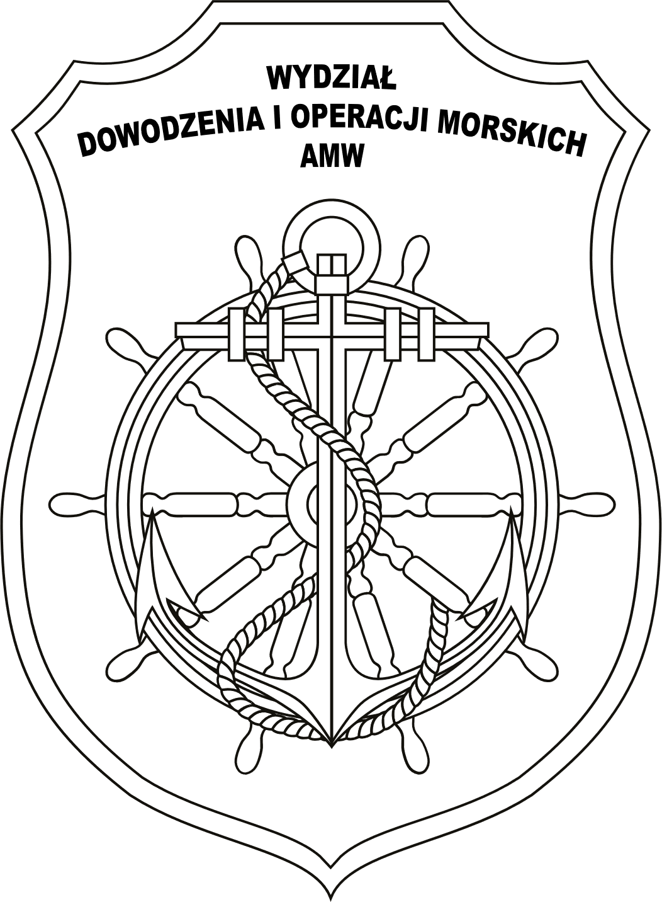

Wersja męska koszulki polo:
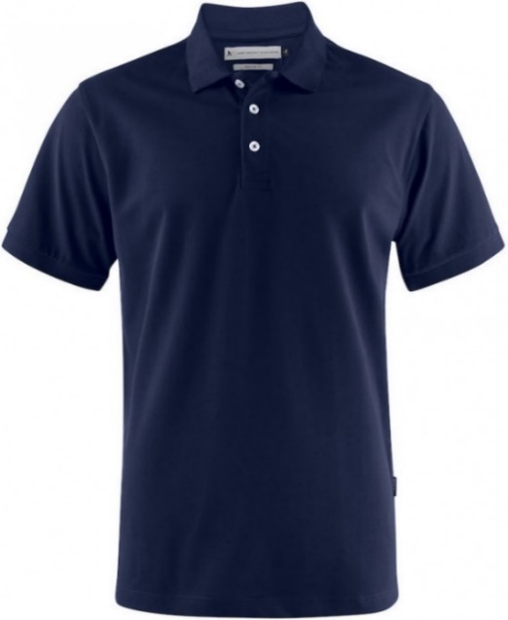
C
B
A

Wersja damska koszulki polo:
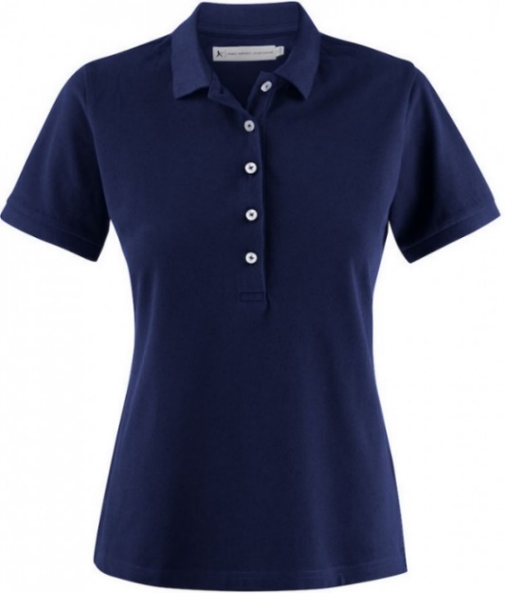
C
A

